卒業論文 1998年度

モーバイルエージェントを用いた
情報閲覧支援環境の構築

慶應義塾大学総合政策学部4年 学籍番号79508920
徳田英幸研究会
牧野 聡
E-mail: mak@sfc.wide.ad.jp
概 要

本研究では，モーバイルエージェントによる情報閲覧支援環境: Inforgent (INFOR-mation aGENT)システムを提案し，その設計と実装を行った．
コンピュータネットワークの発展により，テキスト・画像・音声など様々な形式の情報を蓄積，利用あるいは共有することが容易になった．しかしその一方で，コンピュータの処理性能に依存した大容量のマルチメディアデータや，閲覧時に特定のビューアソフトウェアを要求する独自形式のデータなどが多く見られ，自由な情報の閲覧に対する大きな阻害要因となっている．
この問題に対して，本研究はモーバイルエージェントを用いたアプローチを提案する．ユーザが送出したエージェントは，データの存在するホストへと移動してデータを取得する．そして移動先ホスト上において，ユーザのコンピュータで表示再生が可能な形式へと，取得したデータに対して加工や変換の処理を行う．処理を経たデータをエージェントは持ち帰り，ユーザのコンピュータ上でそのデータを表示再生する．これによって，高い拡張性，ネットワーク通信量の削減や計算機資源の有効活用などが実現される．
また，本システムではエージェントの使用とともに，処理機構のモジュール化を大きな特徴とする．データの取得，データに対する加工，データの表示の各機構をそれぞれモジュールとして実装することにより，実装者は各モジュールを独立に追加または拡張することが可能となる．またユーザにとっても，各モジュールを組み合わせて使用することによって柔軟な情報閲覧が実現される．
本システムの使用によって，ユーザは自身の持つ計算機資源や，取得しようとしているデータの形式について意識する必要がなくなり，柔軟性の高い情報閲覧が可能となる．
Abstract

The Design and Implementation
of Agent-Assisted Information Browsing System

In this thesis, information browsing system assisted by mobile agents is introduced. This system is named Inforgent (INFORmation aGENT).
As the computer network spreads, it has become easy to share many types of information, such as texts, pictures or sounds. However, client-dependent data has appeared. This has two meanings; one is large data which requires high-performance computer hardware, and the other is data which requires specific viewer application. These data prevent us from free information browsing.
To solve these problems, an approach utilizing mobile agents is proposed. The agent dispatched by the user moves towards the host which holds the desired data and retrieves the information from the host. Then on the same host, the agent processes the data and converts the data suitable for output. After the agent comes back with the preprocessed data, it shows the output in desired way. Extensibility, reduction of the network traffic and effective use of the computer resources are realized by the agents.
Inforgent system has another feature; modulation of each function. Functions such as retrieving data, processing data and displaying data are all implemented as modules separately. By this, implementors can develop each module independently, while users can combine and use them flexibly.
By using this system, users can be unconscious of their computer resources and the type of the desired data, and can browse information with more flexibility.
目 次
1. はじめに 8
1.1. 問題意識 8
1.2. 本研究の目的 8
1.3. 本研究の概要 10
1.3.1. 主要構成要素 10
1.3.2. 処理の概略手順 10
1.4. 本論文の構成 10
2. 情報閲覧支援環境 12
2.1. 従来の情報閲覧支援環境 12
2.1.1. KMSF-MCAP 12
2.1.2. ProxiWeb 13
2.1.3. DeleGate 14
2.1.4. 情報表現形式自動変換機構 14
2.2. 従来の環境における問題点 15
3. モーバイルエージェント 18
3.1. エージェントの概説 18
3.1.1. エージェントの定義 18
3.1.2. エージェントの機能分類 18
3.1.3. モーバイルエージェント 19
3.2. エージェントによるアプローチ 19
3.3. モーバイルエージェントシステム 20
3.3.1. Telescript / Odyssey 20
3.3.2. Aglets 21
3.3.3. Voyager 21
3.3.4. AgentSpace 21
3.3.5. 関連研究の比較表 22
3.4. 本研究への適用 22
4. 設計 24
4.1. 本システムの概要 24
4.2. システム構成 24
4.2.1. エージェント本体 25
4.2.2. エージェントプラットフォーム 25
4.2.3. 処理のためのモジュール 25
4.2.4. データソース 26
4.2.5. オブジェクトデータベース 26
4.3. 動作手順 27
5. 実装 29
5.1. 実装方針 29
5.2. 実装の概要 29
5.2.1. エージェント本体 29
5.2.2. エージェントプラットフォーム 29
5.2.3. Protocol module 30
5.2.4. Process module 31
5.2.5. Presentation module 31
5.2.6. オブジェクトデータベース 32
5.2.7. データベースサーバ 32
5.2.8. データベースクラスローダ 33
5.3. 実行に必要なファイル 33
5.4. データ／モジュールの指定方法 34
5.4.1. 処理モジュール 34
5.4.2. オブジェクトデータベース 35
5.5. 実行例 36
6. 評価 38
6.1. 定量的評価 38
6.1.1. 評価方針 38
6.1.2. 評価内容 38
6.1.3. 測定環境 38
6.1.4. 測定結果 39
6.1.5. 考察 40
6.2. 定性的評価 41
6.2.1. プロトコルに対する汎用性 41
6.2.2. プロトコルの動的追加 41
6.2.3. 処理機能に関する拡張性 41
6.2.4. 処理機能の動的追加 41
6.2.5. 処理機能の柔軟性 42
6.2.6. サーバのクロスプラットフォーム性 42
6.2.7. クライアントのクロスプラットフォーム性 42
6.2.8. クライアント設計の自由度 42
7. おわりに 44
7.1. 結論 44
7.2. 今後の課題 45
7.2.1. セキュリティに対する考慮 45
7.2.2. 耐故障性の向上 45
7.2.3. モジュール指定方法の改善 45
謝辞 47
参考文献 48

表 目 次

表1: データに対する付加的処理の例 9
表2: 関連研究に対する性能評価 17
表3: モーバイルエージェントシステムの比較紹介 22
表4: 実行に必要なファイル 34
表5: 測定環境 39
表6: 関連研究に対する性能評価(再掲)と本研究による解決 43

図 目 次

図1: Inforgentシステム イメージ図 11
図2: KMSF-MCAPシステム概念図 12
図3: ProxiWebシステム概念図 13
図4: DeleGateシステム概念図 14
図5: 情報表現形式自動変換機構の概念図 15
図6: Inforgentシステム クラス図 24
図7: エージェントのアクティビティ図 28
図8: arrive()メソッド (擬似コードによる記述) 30
図9: ProtocolModuleインターフェース 30
図10: ProcessModuleインターフェース 31
図11: PresentationModuleインターフェース 31
図12: データベース内部構造概略図 32
図13: モジュールのロード 33
図14: URL形式による処理モジュールの指定方法 34
図15: オブジェクトデータベース内の位置指定 35
図16: オブジェクトデータベースに対するURL例 35
図17: Inforgentシステムの初期画面 36
図18: Process moduleの使用例 36
図19: オブジェクトデータベースへのアクセス例 37
図20: 処理単位ごとの所要時間 39
図21: エージェントを使用しない場合との比較 40

はじめに

問題意識
コンピュータネットワークの発展にともない，テキスト，画像，音声など様々な種類の情報を蓄積・利用・共有することが容易になった．しかしその結果として，クライアントに依存したデータが多く見られるようになった．
「クライアントに依存したデータ」としては二つのパターンが考えられる．一つはクライアントの持つハードウェアに依存したデータ，すなわちデータサイズが非常に大きいマルチメディアデータである．このようなデータを表示再生しようとする際の弊害は，ノート型コンピュータやPDA (Personal Digital Assistant)などの携帯情報端末を使用する際に顕著となる．携帯情報端末は，性能の向上・小型化・移動体通信環境の整備などとあいまって急速な普及を果たし，計算機環境において重要な位置を占めている．しかしながら，携帯情報端末は従来の据え置き型コンピュータと比べて表示装置・演算装置・通信環境などの点で制約がある．そのため，これらの制約について考慮せずに作成されたデータは，携帯情報端末上での表示再生が不可能または非常に困難となる場合が存在する．
二つ目の「クライアントに依存したデータ」とはクライアントの持つソフトウェアに依存したデータ，すなわちユーザにとって未知のデータ形式を持ったり，特定のビューアソフトウェアを要求したりするデータである．このようなデータを正しく表示再生するためには，適切な形式変換あるいは閲覧のためのソフトウェアを自分で探し出して用意しなければならない．また，このようなデータ形式が多数出現した場合は，そのそれぞれに対応するソフトウェアを個別に用意し，どのソフトウェアを使用すべきかをユーザ側で適切に選択しなければならず，ユーザは大きな負担を強いられる．また同時にクライアント側の計算機資源にとっても，多数の変換ソフトウェアによる記憶装置の占有や，変換処理による負荷などといった問題点が発生する．

本研究の目的
本研究では，データに対してあらかじめ付加的処理を行い，処理を経たデータをクライアント側に提供するシステムの構築を目的とする．ここで扱う「データ」とは，従来のテキスト・画像・音声などに限定されず，実行形式やアーカイブなどのデータも含まれる．また「付加的処理」は，主にデータからクライアント依存の部分を取り除くための処理を指すが，データの種類やユーザの指定によって様々な処理が考えられる．画像に対するスケーリング処理などの一般的なQOS (Quality Of Service)コントロールにとどまらず，データのサイズやフォーマット，表現形式に対する操作，出力デバイスの変更，遠隔実行など多様な例が考えられる．様々なデータに対して考えられる付加的処理の例と加工後のデータ形式を表1に示す．
表1: データに対する付加的処理の例
処理前のデータ形式 | 処理の種類 | 処理後のデータ形式
テキスト | 文字コード変換 | テキスト
テキスト | 翻訳 | テキスト
テキスト | 要約 | テキスト
テキスト | 画像化 | 画像
テキスト | 読み上げ | 音声
画像 | フォーマット変換 | 画像
画像 | 解像度変更 | 画像
画像 | 減色 | 画像
画像 | 文字認識 | テキスト
音声 | フォーマット変換 | 音声
音声 | 音声認識 | テキスト
その他の形式 | 遠隔実行など | テキスト・画像など

これらの処理を組み合わせることもできる．たとえば，画像の中の文字情報を認識してその内容を要約してから，さらにこれを日本語に翻訳しクライアント側に送るなどの例が考えられる．
以上のような処理を経たデータをクライアント側に提供することによって，従来は表示再生が不可能であった情報やデータもクライアント上で閲覧することが可能となる．また同時にデータサイズや通信量の削減，表示再生に要する処理の軽減も実現される．さらに，応用例として以下のような点も可能となる．

- ユーザが理解できない形式のデータをサーバ側で解読して転送する
例1: 中国語が理解できなくても日本語に翻訳して表示する
例2: 目の不自由なユーザのためにデータを読み上げる
- クライアント側で処理できないデータを処理しやすいデータ形式にして転送する
例3: 中国語フォントを持たない計算機でも文字を画像として表示する
- 冗長なデータをあらかじめ削除して転送する
例4: 白黒表示画面の計算機には画像の色情報を送らない

システムが自動的にユーザの計算機資源や，対象とするデータの形式を判断する．したがってユーザはこれらによる制約について意識することなく，透過的な情報の取得や閲覧を行うことが可能となる．

本研究の概要
本研究では以上に挙げた目的を達成するため，モーバイルエージェント[1] (以下，エージェントと略す)を用いた情報閲覧支援環境: Inforgentシステムを構築する．概要について以下に述べる．

主要構成要素
Inforgentシステムは大きく三つの構成要素から成る．一つ目はエージェントである．エージェントはネットワーク上を移動するプログラムの実行体であり，ユーザによって生成され，移動先ホストにおいてデータの取得や付加的処理を行い，持ち帰ったデータをユーザのコンピュータ上で表示する．
二つ目はエージェントプラットフォームと称するプログラムである．これはエージェントの移動先となるホストに存在し，エージェントに対して実行空間を提供するものである．
三つ目はエージェントに対してデータを提供するデータソースである．ここには閲覧対象となるデータだけでなく，付加的処理に使用するモジュールなどもデータとして保持される．データソースとしては既存のWWWやFTPサーバ，またはオブジェクトデータベースなどを使用できる．

処理の概略手順
まず，ユーザは対象とする情報や，期待される付加的処理を決定した後にエージェントをディスパッチする．ディスパッチされたエージェントはエージェントプラットフォームの存在するホストに移動し，データソースからデータを取得するとともに必要に応じて付加的処理を行う．そして，付加的処理を経たデータをエージェントはユーザ側へ持ち帰り，表示再生する．
本システムのイメージ図を図1に示す．

本論文の構成
本論文は全7章で構成される．第1章(本章)では問題意識と本研究の概要について述べた．第2章では従来の情報閲覧支援環境を紹介し，それらの持つ問題点を指摘する．そして第3章では問題点に対する解決として，本研究で導入するモーバイルエージェントについて概説し，いくつかのモーバイルエージェントシステムについて比較検討を行う．
第4章では本研究において構築するInforgentシステムの設計について述べ，第5章でその実装について説明する．そして第6章では本システムに対する評価を通じて，第2章で紹介した情報閲覧支援環境との比較を行い，本システムの優位性を明らかにする．
最後に第7章で，本研究によって得られた結論と今後の課題について述べる．
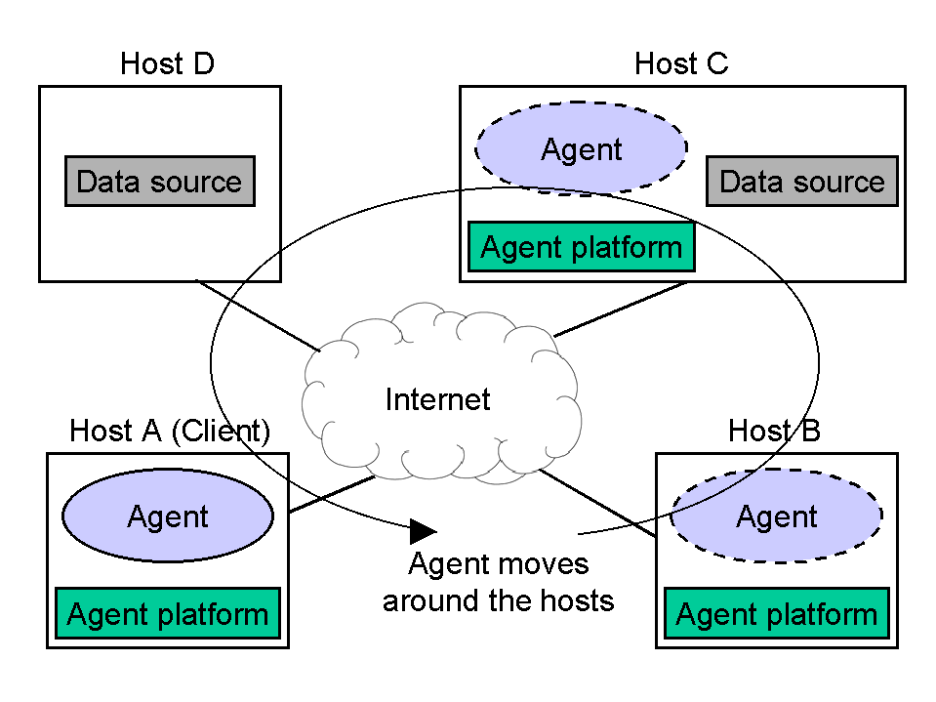
図1: Inforgentシステム イメージ図

情報閲覧支援環境
本章では，情報閲覧支援環境として開発されたいくつかの関連研究について検討し，それらの持つ問題点を明らかにする．

従来の情報閲覧支援環境
1.1節で述べた問題意識である「制約を受けた環境下での情報閲覧」に基づいた研究はすでにいくつかなされている．それらのほとんどは，情報が置かれているサーバとユーザのクライアントとの間に，何らかの中継サーバを配置するというものである．計算機資源に対する制約の少ない環境に置かれた中継サーバにおいて，クライアント上での表示再生に適した形へとデータの加工が行われることが多い．
ここでは情報閲覧支援環境の例をいくつか紹介する．

KMSF-MCAP
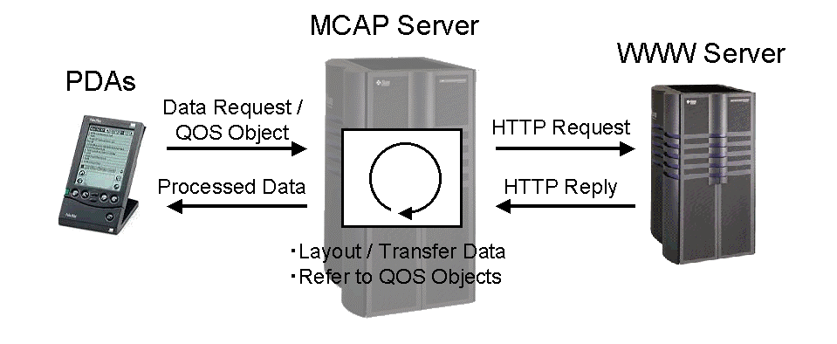
筆者らの先行研究であるKeio Media Space Family-MediaCAP (KMSF-MCAP)システム[2]はKMSFプロジェクト[3]の一環として，PDA上でのWWWブラウジングを支援する目的で開発された．柔軟で自由度の高い処理の指定がこのシステムの特徴である．KMSF-MCAPシステムの概念図を図2に示す．
図2: KMSF-MCAPシステム概念図
このシステムは，任意のWWWサーバ，3Com社製PalmPilot上に実装されたクライアントソフトウェア，そしてデータの中継と変換を行うMCAPサーバによって構成される．まずクライアントは，期待するQOSパラメータをSGML文によって記述したQOSオブジェクトを作成する．そして，MCAPサーバに対してQOSオブジェクトとともにURLによる情報取得要求を送信する．これを受信したMCAPサーバは，指定されたWWWサーバにアクセスし，データを取得する．取得したデータに対してHTMLタグの解析やハイパーリンク情報の作成を行った上で，画像なども含むWWWページのイメージを作成する．次に，クライアントから送られたQOSオブジェクトを参照しながら，イメージに対して加工処理を行う．この加工処理には，PalmPilotで使用されるビットマップフォーマットへの変換，クライアント1画面分のデータの切り出しなどが含まれる．これらの処理を経たデータをクライアントに提供することにより，クライアント側での処理の軽減を図る．
QOSオブジェクト中には様々なQOSパラメータ(例: 入力データ形式と出力データ形式の対，加工処理に用いるパラメータ，等)を記述できるため，ユーザの選好に応じた柔軟な情報閲覧が可能である．

ProxiWeb
ProxiNet社によるProxiWeb[4]は，カリフォルニア大学バークレー校において開発されたTranSendシステム[5]をベースとしている．TranSendシステムは，帯域幅が狭く遅延の大きいネットワーク環境においてWWWデータを閲覧する際に，Distillation (意味的内容を保持した不可逆圧縮)とRefinement (元のデータからの部分的切り出し)という2種の処理を用いて，ストレスのない高速な閲覧を実現する．
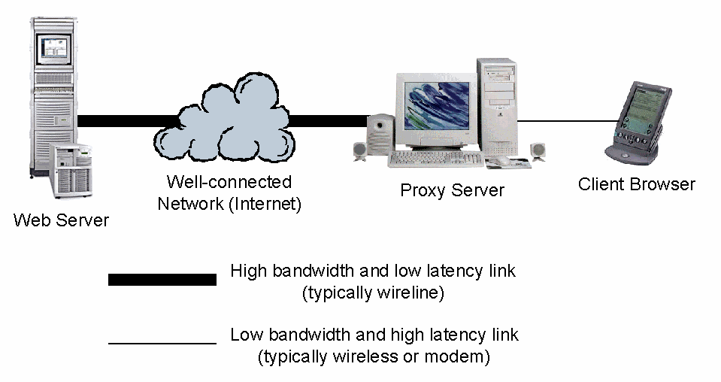
そして，TranSendの機構をPalmPilotに特化し，商品化したのがProxiWebである．ProxiWebのシステム概念図を図3に示す．中継サーバにおいて，WWWデータ中の不要な情報を取り除いたり，画像フォーマットの変換などの加工を行った後に，簡素化されたデータをPalmPilotに送信する．これによって，データ転送の際起こるネットワークに対する負荷の軽減，クライアント側での処理の高速化が実現されている．高機能性がこのシステムの特徴であり，画像の表示やフォームへの入力などもサポートされている．
図3: ProxiWebシステム概念図

DeleGate
DeleGate[6]は，HTTPやFTP，gopherなど各種のプロトコルを自動中継し，ファイアウォールを越えてサーバにアクセスする機能を基礎として開発された．現在は様々な機能拡張がなされ，プロキシ機能に加えてキャッシュ機能，経路制御機能，セキュリティ管理機能，データに対する変換機能など様々な機能をサポートしている点を特徴とする．システム概念図を図4に示す．
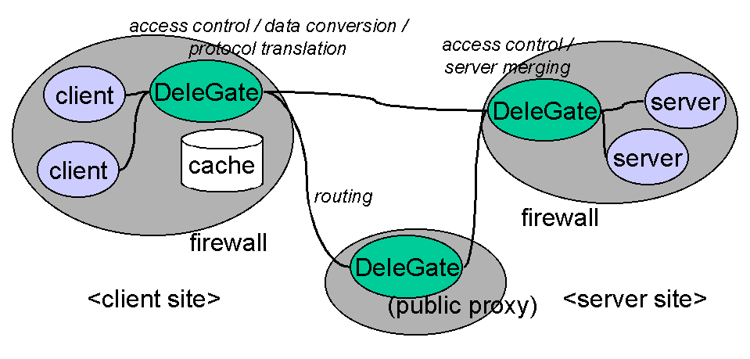
図4: DeleGateシステム概念図
DeleGateの提供するデータ変換機能は，2種類に大別できる．一つはシステムに組み込まれたフィルタ群による変換機能である．これらのフィルタは，データに対する日本語文字コードの変換機能，文字を画像化してHTMLに埋め込む機能，MIMEメッセージの符号化・復号化などの機能を持つ．もう一つは，外部のフィルタプログラムを使用した変換機能である．DeleGateにはCFI (Common Filter Interface)と呼ばれる外部フィルタプログラムとのインターフェイスが用意されており，これを使用するとDeleGateから任意のフィルタプログラムを起動することが可能である．その際，DeleGate本体・フィルタプログラム共に書き換えの必要はない．

情報表現形式自動変換機構
情報表現形式自動変換機構[7]は，ネットワーク上に散在してデータに対する変換・加工を行うトランスレータと呼ばれる変換サーバと，サーバ・クライアント間を中継する代理サーバによって構成されるシステムである．システムの概念図を図5に示す．分散環境において情報に対する変換や加工の処理を行う点が最大の特徴である．
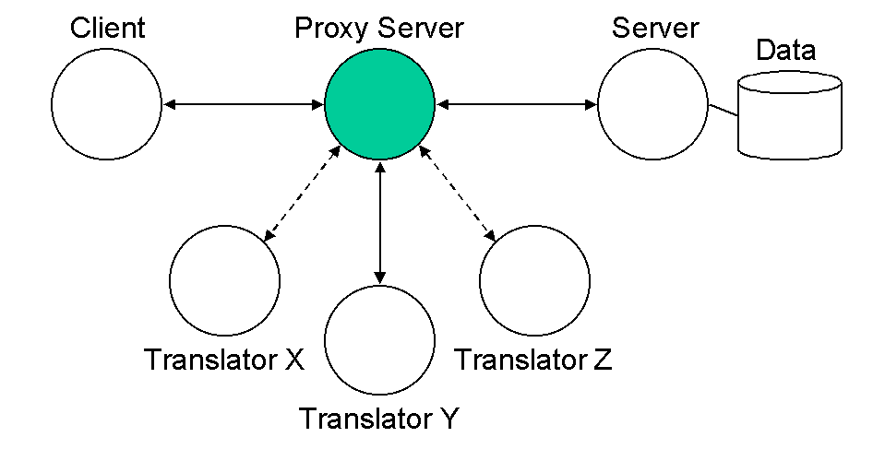
代理サーバはクライアントからのリクエストを受け取ると，データを提供するサーバにアクセスしデータを取得する．次に，取得したデータをクライアント側で閲覧可能な形式へと変換可能なトランスレータを探し，処理を依頼する．トランスレータによって変換されたデータを代理サーバは受け取り，クライアントへと転送する．トランスレータは一つのマルチキャストグループに属している．したがって，期待する形式へとデータを変換できるトランスレータを探す際に，代理サーバはこのマルチキャストアドレスに対して変換要求を送信する．そして，その変換に対応できるトランスレータが応答し，もっとも早く代理サーバに応答メッセージが届いたトランスレータに対して処理が依頼される．
図5: 情報表現形式自動変換機構の概念図

従来の環境における問題点
KMSF-MCAPシステムは対象とするプロトコルがHTTPに限定されており，クライアント側実装も現在のところPalmPilotに限定されている．そのため，新たなプロトコルやクライアントプラットフォームへの対応にはプログラムの書き換えが必要となる．また，データに対する加工機構がサーバに内包されているため，新たな加工処理への対応にもプログラムの書き換えを必要とする．
ProxiWebも同様の問題点を抱えている．ProxiWebはHTTP，FTP，gopherプロトコルをサポートしており，PalmPilot版クライアントのほかにWindowsCE版も存在するが，これらはあくまでプログラム本体の書き換えによる対応であり，拡張性を持った柔軟な実装であるとは言えない．
DeleGateは前述の2システムと異なり，プロトコル非依存の汎用中継システムとしても，または特定のプロトコル専用の中継サーバとしても使用することができる．また，CFIを通じて任意の外部フィルタプログラムを起動することが可能なため，新たな加工処理への対応にもプログラムの書き換えを必要としない．しかし，CFIを使用するためには専用のスクリプト言語を習得する必要がある．また，このスクリプトファイルはDeleGateサーバ起動時にパラメータとして入力するため，フィルタ追加時にはサーバの再起動を必要とする．
情報表現形式自動変換機構においては，変換機能を持つサーバを任意のホスト上で起動し，指定されたマルチキャストグループに参加するだけで，トランスレータとして使用できる．したがって，新たな変換機能の追加の面では4システムの中で最も柔軟に対応可能であると言える．しかし，新規プロトコルに対する柔軟性の欠如という点ではKMSF-MCAPやProxiWebと同様である．しかも，既存のクライアントソフトウェアをそのまま使用するという設計方針のため，それらのクライアントに対して変換パラメータ指定の概念を導入するのは困難である場合が多く，アドホックな実装とならざるを得ない．
また，DeleGateと情報表現形式自動変換機構はともに処理機能に関する拡張性を謳っているが，両システムでの処理機能を実現するプログラムはフィルタ (ストリームとして入力を受け取り，処理結果をストリームとして出力する)形式に限定されている．したがって，この形式に当てはまらない処理(例: 結果として複数のオブジェクトが生成されるような処理)には対応することができない．
以上の点からまとめられる，既存の情報閲覧支援環境における課題を示す．

- プロトコルに対する汎用性
一つあるいは特定のプロトコルへ限定されず，将来的にどのようなプロトコルが出現した場合でも対応できるような機構が必要である．
- プロトコルの動的追加
新たなプロトコルに対応する際には，ソースコードの書き換えやプログラムの再起動の必要がないことが要求される．
- 処理機能に関する拡張性
プロトコルに対する汎用性と同様に，未知の処理機能に関しても対応可能であるように設計されていなければならない．
- 処理機能の動的追加
これも「プロトコルの動的追加」の項と同様である．処理機能はサーバ内部の機能として提供されるのではなく，外部の機能として動的に追加できることが求められる．
- 処理形式の柔軟性
従来のフィルタ形式には当てはまらない任意の処理形式にも対応できるような設計がなされるべきである．
- クロスプラットフォーム性
一度記述されコンパイルされたプログラムはそのまま他のコンピュータ上でも実行可能であることが望ましい．
- クライアント設計の自由度
既存のクライアントソフトウェアとの互換性を追求するあまり，機能性や実装の容易性が犠牲になるようなことは避けるべきであると考える．

ここに挙げた課題に着目した，上述の関連研究の比較結果を表2に示す．7点の課題を全て満たす研究は存在しないことがわかる．また，「プロトコルの動的追加」，「処理形式の柔軟性」および「クライアントのクロスプラットフォーム性」の3点についてはいずれの研究においても実現されていない．
表2: 関連研究に対する性能評価
↓比較項目 比較対象システム→ | M | P | D | J
プロトコルに対する汎用性 | × | × | ○ | ×
プロトコルの動的追加 | × | × | × | ×
処理機能に関する拡張性 | × | × | ○ | ○
処理機能の動的追加 | × | × | × | ○
処理形式の柔軟性 | × | × | × | ×
サーバのクロスプラットフォーム性 | ○ | × | × | ×
クライアントのクロスプラットフォーム性(－…任意) | × | × | － | －
クライアント設計の自由度 | ○ | ○ | × | ×
(注 M=KMSF-MCAP，P=ProxiWeb，D=DeleGate，J=情報表現形式自動変換機構)

したがって，本研究は以上の問題点を解決することを目標とする．特に，「プロトコルの動的追加」，「処理形式の柔軟性」，「クライアントのクロスプラットフォーム性」の達成に重点を置く．

モーバイルエージェント
本章では，本研究で使用するモーバイルエージェント(以降「エージェント」と呼ぶ)の定義と機能を概説し，本研究におけるエージェントを用いたアプローチの妥当性を明らかにする．また，いくつかの代表的なモーバイルエージェントシステムを紹介し，合わせて本研究で使用するモーバイルエージェントシステムとその理由について述べる．

エージェントの概説
本節ではエージェント，モーバイルエージェントという二つの用語の定義について明らかにする．

エージェントの定義
「エージェント」という用語に対する定義はまだ定まっていない．Wooldridgeによるとエージェントとは，少なくとも以下の基本的特性を備えたソフトウェアあるいはハードウェアに立脚したシステムであるとされている[8]．

- 自律性 (autonomy)
エージェントは，自分の行動や内部状態を変更する機構を持ち，外部からの直接的な指示を受けることなく，自律的に行動する．
- 社会性 (social ability)
エージェントは，プロトコルや共通の言語を用いて，他のエージェントと，あるいは人間と情報交換する．
- 反応性 (reactivity)
エージェントは，自分がおかれた外部環境を認識し，そこで生ずる様々な変化に適切に応答する．
- 自発性 (pro-activeness)
エージェントは，自分の目標の達成にむけて自発的に行動を起こす．

その他の特性としては合理性 (rationality)，適応性 (adaptability)，誠実性 (veracity)，移動性 (mobility)が挙げられている．

エージェントの機能分類
また，エージェントを機能によって分類すると以下のようになる．

- 擬人化エージェント: 内面，外面を人間に似せたユーザインターフェースを持つ．
- 代理人エージェント: 権限を委譲されたエージェントが人間の行為を代行する．
- 交渉能力を持つエージェント: エージェント間の競合状態を自律的に解消する．
- 共通言語で相互作用するエージェント: 既存の知識やサービスを相互運用する．
- モーバイルエージェント: ネットワークを移動して遠隔ホストでジョブを実行する．

モーバイルエージェント
本研究では上に挙げた分類のうち「モーバイルエージェント」を研究対象とするが，これは「人間の代行として自律的に計算機間を移動しながら，仕事の遂行をする計算主体」と定義することができる．本論文において「エージェント」と言及する際は，このモーバイルエージェントの定義に従う．
上記定義中の「計算機間を移動」するためには，以下の操作が必要である．

- 移動前のエージェントの内部状態を保存する．
- そのエージェントの内部状態とプログラムコードを移動先計算機へ移送する．
- 移動先計算機において，エージェントを内部状態も含めて復元する．

以上の操作によって，ある計算機上で処理を行っていたエージェントが別の計算機に移動し，移動先計算機上でも処理を続行することが可能となる．

エージェントによるアプローチ
2.2節において，従来の情報閲覧支援環境が持つ問題点を指摘した．本研究ではこれらの問題点に対する解決として，情報の取得・閲覧にエージェントを用いたアプローチを提案する．本アプローチによって，以下に示す様々な利点を得ることができる．

- 情報への適応的アクセス
エージェントがデータの形式やサイズについて自律的に判断を行い，適切な付加的処理を行う．したがって，ユーザはデータの形式やサイズについて意識することなく情報の閲覧を行うことが可能である．
- クライアント非依存の拡張性
新たなデータ形式が出現した場合でもその違いはエージェント側で吸収されるため，クライアント側に対して変更を行うことなく対応することが可能である．
- ネットワーク通信量の削減
通常のサーバ・クライアント間コミュニケーションは，ネットワークを経由してメッセージを交換することによって行われている．しかしエージェントがサーバの存在するホストに移動すれば，ネットワークを経由せずに直接サーバと通信を行うことができ，ネットワーク通信量を削減できる可能性が生じる．
- 計算機資源の有効活用
計算機資源を豊富に持つ計算機を選択してその計算機上で処理を行ったり，負荷の高い計算機上での処理を回避すること等によって，計算機資源の効率的な活用や負荷の分散を実現できる．
- 携帯端末に好適
情報取得や付加的処理はすべてサーバ側で行われるため，クライアント側のプログラムサイズを小さくすることができる．また，クライアントはエージェントをディスパッチするときとそれを帰着させるときのみネットワークに接続されていればよい．
- 処理機能の動的配置
移動先ホストに，期待する処理機能がインストールされていない場合を考える．このような場合でも，エージェントがその機能に対応するプログラムを内包して移動し，移動先ホストでそのプログラムを実行することが可能である．
- 継続実行による複合的処理のカプセル化
エージェントはデータの取得だけで実行を完結せず，継続して別の処理を行うことが可能である．このことによってホスト間をまたがった複数の処理を，1回のエージェント送出によって行うことが可能である．

モーバイルエージェントシステム
ここでは代表的なモーバイルエージェントシステムをいくつか紹介する．

Telescript / Odyssey
Telescript[9]は，1994年に米国General Magic社によって開発された商業用モーバイルエージェント開発言語とその実行システムである．TelescriptにおいてエージェントはC++言語に似た独自のオブジェクト指向言語を用いて記述される．エージェントの実行環境はPlaceと呼ばれ，内部のエージェントに対して各種のサービスやリソース(データベースやファイルアクセスなど)を提供している．また，Telescript Engineと呼ばれる仮想機械の上でプログラムが実行されるため，OSやハードウェアに依存することなくエージェントの移動・実行が可能となっている．さらにこのシステムでは以降の各項に述べる他の3システムと異なり，メソッド変数やプログラムカウンタの状態もエージェントの内部状態として移送可能である．このことによって，エージェントの移動直前の状態から移動先で継続実行が可能となっている．
このシステムは商業的には失敗に終わり，現在同社はJava言語を使用してTelescriptの概念を実現するOdysseyシステム[10]に移行している．しかし，Telescriptの提唱したPlace，Agentなどの基本概念は後発のモーバイルエージェントシステムに大きな影響を与えた．

Aglets
Aglets[11]は，IBM東京基礎研究所によって開発されたモーバイルエージェントシステムプラットフォームである．
Java言語のクラスとしてエージェント (Aglet)を記述することが可能であるため，専用言語の習得は不要であり，同時に移植性の高いものとなっている．TelescriptでのPlaceに相当するのがAgletContextであり，Agletはこれを通して生成，移動，資源へのアクセスなどを行う．また，Agletsのプログラミングスタイルはイベント駆動方式をとっており，Agletの状態が変化 (生成・到着・移動・消滅など)した際に発生するイベントを捕捉して，その時の処理を記述するという形式が基本となっている．
このシステムの最大の特徴は強化されたセキュリティである．Java Development Kit (JDK) 1.1ベースで構築されたシステムでありながら，Java2 (JDK1.2)相当のセキュリティモデル[12]が採用されている．このことによって細かなアクセス制御による安全性や，設定変更の容易さが実現されている．

Voyager
Voyager[13]は，米国ObjectSpace社によるJava分散オブジェクトシステムである．製品の位置付けとしては分散オブジェクトシステムであるが，他のシステムと同様にモーバイルエージェントを記述することが可能であるという点で事例紹介に含める．
Voyagerは独自のORB (Object Request Broker)[14]をベースとしており，これを通じてエージェントに限らず任意のオブジェクトに対して生成・移動などの処理が可能である．リモート計算機上にオブジェクトを生成した際は，ローカル計算機上にVirtual Referenceと呼ばれるオブジェクトが同時に生成され，これに対する参照としてリモートオブジェクトを参照することが可能である．さらに，リモートオブジェクトに対して任意のメソッドを呼び出すことも可能である．
Voyagerにおいてはエージェントもオブジェクトの一種として定義されている．したがって，エージェントに対しても上に述べたような特徴がそのまま適用される．エージェントを移動する際は，移動先で任意のメソッドから実行を開始できる．

AgentSpace
AgentSpace[15]は，お茶の水女子大学の佐藤一郎氏によって開発されたモーバイルエージェントシステムである．エージェントの記述方法などはAgletsをはじめとする他のJavaモーバイルエージェントシステムと類似しているが，このシステムはエージェントの転送方法に最大の特徴を持つ．Java言語において，クラスデータは必要に応じて動的にロードされる．したがって既存のJava言語を用いたシステムでは，エージェントの移動が終了した後でも移動先ホストから移動元ホストに対してクラスのロードが要求される場合が存在する．つまり，厳密にはエージェントの移動後も接続を保持する必要があり，不安定あるいは高コストな通信回線には不適であった．一方AgentSpaceでは，エージェントの実行状態と必要なクラスファイルをすべて連結し，圧縮した上で宛先ホストに転送する．これにより，1回の転送でエージェントの実行に必要な情報をすべて送信することが可能になり，同時に転送速度の高速化や通信量の低減も実現されている．

関連研究の比較表
以上の解説に対する補足の意味も含め，四つのシステムの比較表を表3に示す．
表3: モーバイルエージェントシステムの比較紹介
システム  比較項目 | Telescript | Aglets | Voyager | AgentSpace
エージェント  記述言語 | 独自言語 | Java | Java | Java
移動後の処理  再開ポイント | 移動直前の状態 | 特定のメソッド | 任意のメソッド | 特定のメソッド
エージェント間通信方式 | メソッド呼出 | メソッド呼出・メッセージ | メソッド呼出・メッセージ | メッセージ
エージェント間通信媒体 | 直接 | AgentProxy  経由 | 主に直接 | AgentContext経由
特徴・その他 | 初のモーバイルエージェント | セキュリティ | ORBベース | データ一括転送

本研究への適用
本研究では情報の閲覧・取得にエージェントを用いる．実装に使用するエージェントプラットフォームとしてはAgentSpaceを採用した．理由としては以下の点が挙げられる．

- 必要なデータが一括して転送される
前節でも指摘したが，AgentSpaceでは1回の送信でエージェントの実行に必要なデータをすべて転送可能である．このことによって，不安定な通信環境からの利用の場合でも信頼性の向上が望める．
- データが圧縮される
エージェントは内部状態を保持してネットワーク上を移動する．特に本研究において，取得した情報(例: 画像や音声など)のデータサイズが大きい場合は，移動の際ネットワークに大きな負担がかかる．このような場合でもデータに対して圧縮処理を行うことによって，ネットワークに対する負担の軽減，エージェント移動の高速化が可能となる．
- ソースコードが公開されている
システムを構成する全プログラムのソースコードが公開されているため，将来的にエージェントプラットフォームに対して機能の追加・変更を行う際にも容易に対応可能である．

設計
本章では，本研究において構築される Inforgentシステムの設計について述べる．はじめにシステムの概要について述べ，続いて各構成要素の設計，そしてシステムの動作手順を解説する．

本システムの概要
本研究では，モーバイルエージェントによる情報閲覧支援環境: Inforgentシステムを構築した．エージェントがネットワーク上を移動して情報を取得し，その情報に対して適切な加工処理を行い，処理を経た情報をユーザ側端末に表示再生するというシステムである．
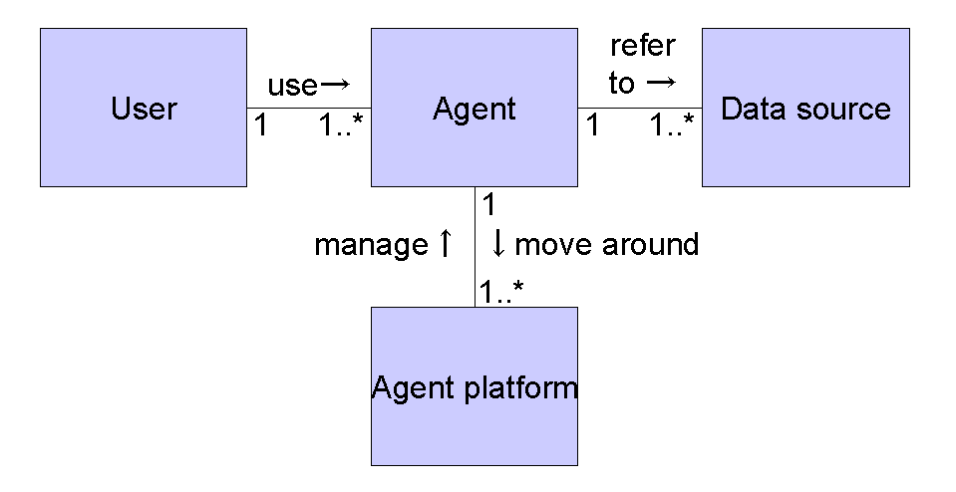
本システムは，エージェント，エージェントプラットフォーム，データソースの3サブシステムから構成される．ユーザはエージェントを生成・送出し，エージェントはデータソースを参照してデータを獲得する．エージェントプラットフォームはエージェントの状態を管理する一方，エージェントは複数のエージェントプラットフォーム間を移動する．
Inforgentシステムの，UML[16]に基づいたクラス図を図6に示す．
図6: Inforgentシステム クラス図

システム構成
Inforgentシステムの構成を以下に示す．

エージェント本体
本システムにおいて，エージェント本体に対する機能要件は以下の通りである．

- ユーザから，取得するデータや加工および表示形式に関する情報を受け取る機能
- ユーザの端末上でデータを表示再生する機能
- 実行状態を保持したままネットワーク上を移動する機能
- 適切なプロトコルを使用してデータを取得する機能
- 加工・変換などの処理を行う機能
- 処理を経たデータを表示再生するためのUI (User Interface) を作成する機能

エージェントプラットフォーム
エージェントプラットフォームは，エージェントの生成や移動ならびに消滅，エージェント間通信などを司るサーバプログラムである．すなわち，エージェントプラットフォームはユーザ側・データソース側のいずれにも存在する．
エージェントプラットフォームはエージェントの到着を待ち受けるサーバ部分と，内部に存在する各エージェントの状態を管理するモニタ部分から構成される．

処理のためのモジュール
処理のためのモジュールはエージェントプラットフォーム内に存在し，エージェントによって動的にロードされ，処理を実行する．
本研究での処理モジュールは，その機能によって以下の3通りに分類される．

- Protocol module
次項で説明するデータソースに対して通信を行い，目的とするデータを取得する．データ取得プロトコルごとに用意される．
- Process module
Protocol moduleによって得られたデータに対して加工や変換などの処理を行う．複数組み合わせてロードし実行することが可能であり，これによって複合的な加工・変換処理が可能となる．
- Presentation module
Process moduleによる加工処理を経たデータを，GUIコンポーネントとしてユーザ側端末上で表示再生できる形式へと変換する．単一のデータに対する複数の表現方法が考えられる(例: 長い文字列を折り返して表示する，あるいは折り返さずに表示する，等)ので，Presentation moduleの選択による表現形式の自由な設定を可能とした．

エージェントはこれらのモジュールの中から数個を適宜選択してロードし，その機能を実行する．モジュールの組み合わせによって，複雑な処理も柔軟に実現される．また，新たなデータ形式や処理の種類が出現した場合でも，処理のためのモジュールを作成してデータソースに追加するだけで対応可能である．
これらのモジュールはサーバ側にのみ存在しており，ロード・実行もサーバ側エージェントプラットフォーム上で行われる．したがって，クライアント側ではそのモジュールに対して一切関知する必要はない．

データソース
データソースは，エージェントからのアクセスを受け付け，リクエストに応じてレスポンスを返すサーバプログラムである．具体例としてはWWWやFTPなどのサーバが挙げられる．データソースに対するアクセスは前項のProtocol moduleを介して行われるため，既存のサーバを改変なしにそのまま利用可能である(Protocol module側で対応可能)．したがって新しいプロトコルが出現した場合でも，データソース管理者がそれに対応するProtocol moduleを作成すれば対応可能であり，サーバ・クライアント(ここではエージェント)双方に改変の必要はない．またデータソースは，エージェントプラットフォームの存在しないホストを含む任意のホスト上に置くことができる．

オブジェクトデータベース
本システムの新規プロトコルに対する柔軟性を実証するため，データソースとしてオブジェクトデータベース[17]を採用した．
オブジェクトデータベースとは，オブジェクト指向の考え方を適用したデータベースであり，メモリ中のオブジェクトをそのままの形でデータベースに反映できる．オブジェクトデータベースによって，プログラムは通常のオブジェクトへのアクセスと同様にデータベース中のオブジェクトに対してアクセス可能となる．また同時に，複雑な参照や依存の関係を持ったデータを一元的かつ階層的に保存・管理可能となる．
本システムでは，メディアデータと処理のためのモジュールに対して階層構造を付加した上で，オブジェクトデータベースに格納している．このことによりオブジェクト取得の効率化や，データと処理モジュールの関連付けによる適応的な情報閲覧などが可能となる．また実行中のエージェントの状態を随時データベースに保管しておくことによって，障害発生時に備えることもできる．

動作手順
Inforgentシステムにおける動作手順は以下の通りである．
- ユーザは自ホスト上でエージェントを起動する．
- エージェントは，取得するデータや期待される加工・変換処理，表示形式について記述されたURL形式文字列の入力を受け付ける．
- エージェントは入力された文字列を解析し，データの存在位置や処理に関する情報を取得する．
- エージェントは対象データが存在するホストの，エージェントプラットフォーム上に移動する．
- エージェントは情報取得のプロトコルに対応したProtocol moduleをロードする．
- Protocol moduleはデータソースにアクセスし，データを取得する．
- エージェントは必要に応じて，指定された加工・変換処理に対応したProcess moduleをロードする．
- Process moduleはデータに対して加工・変換処理を行う．
- (上記7, 8の処理は必要に応じて複数回行われる．)
- エージェントはユーザの指定に応じて適切なPresentation moduleをロードする．
- Presentation moduleは上記の処理を経たデータを受け取り，そのデータを含むGUIコンポーネントを生成する．
- 得られたGUIコンポーネントを保持し，エージェントはユーザ側ホストに戻る．
- エージェントはGUIコンポーネントを表示・再生する．

UMLによるエージェントのアクティビティ図を図7に示す．
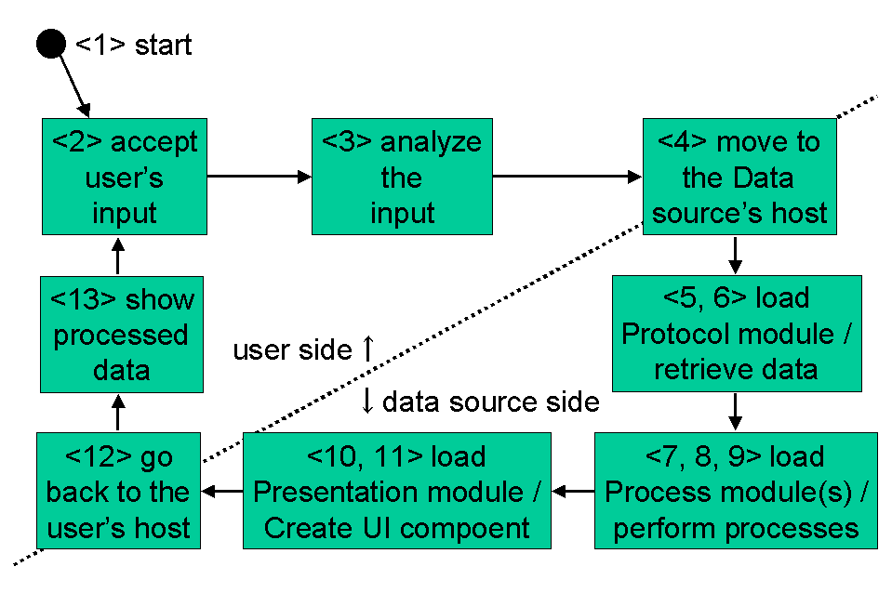
図7: エージェントのアクティビティ図

実装
本章ではInforgentシステムの実装について述べる．まず実装方針を明らかにし，次に各要素に対する実装の概要を説明する．続いて本システムの利用方法と使用例を述べる．

実装方針
まず1点目に，エージェントにはクロスプラットフォーム性が求められる．エージェントはネットワーク上の様々なホスト間を移動するため，OSやハードウェアに依存した実装は望ましくない．したがって，実装に際してはクロスプラットフォーム性を持ち，ネットワークとの親和性も高いJava言語を採用した．本実装ではJava2を使用している．
2点目には，クライアント側の改変を必要としない機能拡張性が重要である．RMI[18]やCORBA[14]などを用いて分散処理を行う際は通常，サーバ側だけでなくクライアント側にもスタブと呼ばれるプログラムが必要となる．したがってこれらの機構を用いる場合，サーバ側で機能拡張を行うためには新しいスタブを全クライアントに配布しなければならず，本研究のように不特定多数のクライアントから使用される可能性のあるシステムには適さない．そこで，本研究ではモジュールによる処理がサーバ側のみで完結するようにし，新たに処理機能を追加した場合でも既存のクライアント(エージェント)に対しての改変や追加を必要としないように実装した．

実装の概要
本節ではInforgentシステムの，各構成要素の実装について述べる．

エージェント本体
本研究でのエージェント本体は，AgentSpaceシステムによって提供されるAgentクラスを継承(extends)したものである．クラスの名称はInforgentとする．
エージェントが移動先ホストに到着すると，コールバックメソッドarrive()が呼び出される．そこで，このメソッドをオーバーライドし，各ホストごとの処理内容を記述する．
arrive()メソッドの擬似コードによる記述を図8に示す．

エージェントプラットフォーム
本研究でのエージェントプラットフォームとしては，AgentSpaceシステムによって提供されているAgentServerクラスをそのまま使用した．
AgentServerはエージェントの移動元となるユーザ側ホストと，任意の移動先ホストにおいて動作している必要がある．また，ユーザはAgentServerを通してエージェントを生成する．
図8: arrive()メソッド (擬似コードによる記述)

arrive() {
if(現在のホスト名 == ユーザのホスト名){
<画面表示>
} else {
<情報取得・加工処理>
}
}

Protocol module
Protocol moduleはエージェントによって呼び出され，データソースにアクセスして目的とするデータを取得する．データの取得手段としては主としてソケット通信を使用するが，必要に応じてファイルに対するアクセスやその他のデバイスからの入力も使用できる．
また，すべてのProtocol moduleはインターフェースProtocolModuleを実装(implements)しなければならない．図9にProtocolModuleインターフェースのソースリストを示す．

public interface ProtocolModule{
public Object getReply(String msg);
}
図9: ProtocolModuleインターフェース
このように，Protocol moduleではgetReplyの返り値として文字列やバイト列だけでなく， Java言語によるすべての型のオブジェクトを使用することができるため，柔軟な実装が可能となっている．
エージェント本体は，このインターフェースに対するメソッド呼び出しとしてget-Replyを使用しているため，個々のProtocol moduleの名前をプログラム中にハードコーディングする必要がない．また，個々のProtocol moduleにおいてオーバーライドされるべきメソッドを一つだけに絞り，実装者の便宜を図っている．これらのことは以下に述べるProcess moduleやPresentation moduleについても同様に当てはまる．
本研究ではProtocol moduleとして，WWW (HTTP)とオブジェクトデータベースのそれぞれに対応するモジュールを実装した．

Process module
Process moduleはエージェントによって呼び出され，与えられたデータに対して変換や加工を行い，結果をエージェントに返す．
すべてのProcess moduleはインターフェースProcessModuleを実装しなければならない．図10にProcessModuleインターフェースのソースリストを示す．
図10: ProcessModuleインターフェース

public interface ProcessModule{
public Object process(Object o);
}
このように，processメソッドは引数として任意の型のオブジェクトをとることができ，返り値としても任意の型を使用することができる．
本研究ではProcess moduleとして，何もしないnullモジュール，テキストデータの中から特定の行を抽出するgrepモジュール，テキストを逆順に出力するreverseモジュールの合計3個を実装した．

Presentation module
Presentation moduleもエージェントによって呼び出され，与えられたデータをGUIコンポーネントに変換し，結果をエージェントに返す．
上に述べた二つのモジュールと同様，すべてのPresentation moduleはインターフェースPresentationModuleを実装しなければならない．ソースリストを図11に示す．
図11: PresentationModuleインターフェース

import java.awt.*;
public interface PresentationModule{
public Component getView(Object o);
}
getViewメソッドによる返り値の型は，Componentクラスのサブクラスであれば何でもよい．すなわち，TextAreaやCanvasなど任意のGUIコンポーネントを使用できる．
本研究においてはデフォルトのPresentation moduleのみを実装した．これは，String型のデータに対してはTextAreaオブジェクト，HashMap型(後述)のデータに対しては各要素を貼り付けたPanelオブジェクトを返すPresentation moduleである．

オブジェクトデータベース
オブジェクトデータベースの実装には，米国Object Design社から無償で提供されているオブジェクト・ストレージエンジンObjectStore PSE for Java[20]を使用した．データベースの内部構造概略図を図12に示す．左上隅の矩形がデータベースのルートオブジェクトを示し，右側に進んでゆくにしたがって深い階層になる．また，各矩形上段がそのオブジェクトに対するキーの値，下段にオブジェクトのデータ型を示す．OSHashMapはJava言語のHashMap (キーと値の組による集合を保持する)型を，データベースに格納できる型へと変換したものである．
“modules”ノード以下に格納されているバイト配列は，それぞれの処理モジュールに対応するClassオブジェクトを生成するためのデータである．
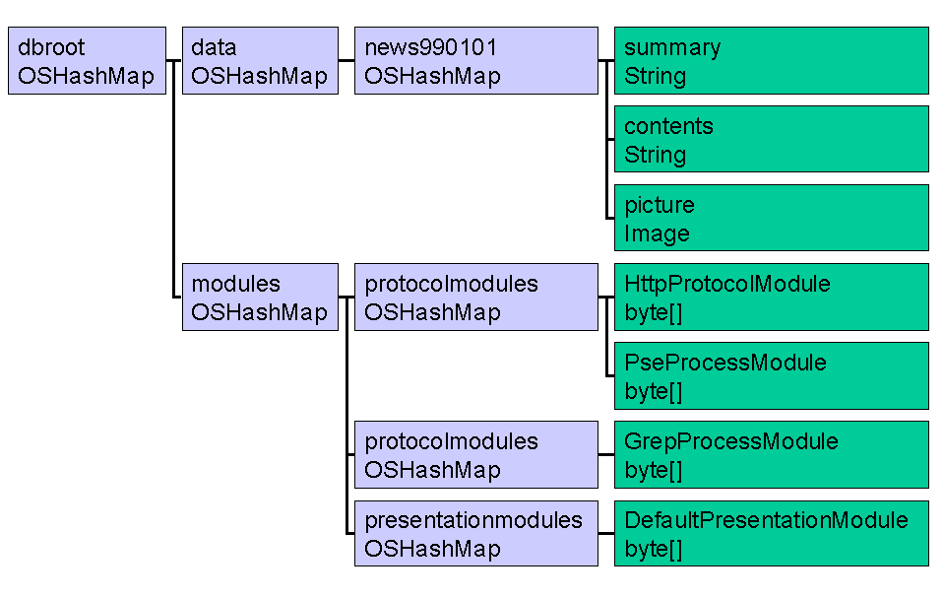
図12: データベース内部構造概略図

データベースサーバ
本研究ではまた，上述のオブジェクトデータベースに対してアクセスを行うデータベースサーバを実装した．エージェントがロードしたProtocol moduleは，このデータベースサーバを介してオブジェクトデータベースにアクセスする．
データベースを介さずに，Protocol moduleが直接データベースにアクセスする方式も考えられたが，以下の理由から採用しなかった．

- データベースサーバを介在させることによって，認証などの付加的機能を追加できる．
- PSEによるデータベースが複数プロセスによるアクセスに対応していない．
(同一プロセス内の複数スレッドによるアクセスは可能)

そこで，データベースファイルの存在するホスト上にデータベースサーバを起動し，Protocol moduleからの接続要求を待ち受ける．接続要求を受けた場合サーバは新規スレッドを生成し，処理をそのスレッドに引き渡す．そして，生成されたスレッドがデータベースにアクセスし，データを取得する．これによってPSEの機能制約を回避することが可能になるとともに，将来的な機能拡張にも対応できる．

データベースクラスローダ
オブジェクトデータベース中に存在するバイト列を元に，処理モジュールのインスタンスを生成するため，専用のクラスローダを実装した．
このクラスローダはエージェントによって呼び出され，PSEのオブジェクトデータベース(正確にはデータベースサーバ)にアクセスし，指定されたクラス名を元にクラスデータを取得する．そして，得られたクラスデータを元にClassクラスのオブジェクトを生成し，そこから処理モジュールのインスタンスを生成する．
例として，エージェントがProtocol moduleをロードし，getReplyメソッドを呼び出す部分のソースコード(例外処理は省略)を図13に示す．
図13: モジュールのロード

PseClassLoader pcl = new PseClassLoader();
ProtocolModule protModule = (ProtocolModule)pcl.loadClass
(protClassName, true).newInstance();
Object o = protModule.getReply(target);
図13中で，PseClassLoaderが今回実装したデータベースクラスローダである．

実行に必要なファイル
Inforgentシステムを使用する際には，表4のようにファイルを用意する．ここからも分かるように，ユーザ側では個々の処理モジュールをダウンロードしたり，その具体的処理内容について関知したりする必要はない．
表4: 実行に必要なファイル
ユーザ | サーバ(データソース)管理者
- エージェントプラットフォーム  (AgentSpaceパッケージのファイル全て)  - Inforgent.classファイル  - ProtocolModule.classファイル  - ProcessModule.classファイル  - PresentationModule.classファイル | - 左記ユーザ側ファイル全て  - 任意のProtocol module  - 任意のProcess module  - 任意のPresentation module  - PseClassLoader.classファイル  - オブジェクトデータベース  - その他のデータソース  (別ホスト上でも可)

データ／モジュールの指定方法
エージェントはソケットによる接続を保持したまま移動することはできないので，データの取得は単一のエージェントプラットフォーム内で完結しなければならない．したがってユーザはエージェントをディスパッチする際に，対象とするデータと期待する処理の内容を一意に指定できなければならない．そこで，これを実現するためにURL (Uniform Resource Locator)を使用して，その中にデータの場所だけでなく処理の名称も記述することとした．処理の名称を記述する部分と，オブジェクトデータベース内での位置を指定する部分に分けて解説する．

処理モジュール
RFC1738[19]によると，URLの一般的記法は“<scheme>:<scheme-specific-part>”である．本システムでの処理モジュールは，Protocol moduleを除いてscheme (本論文でのProtocolに相当) に依存しないので，処理モジュールの指定は<scheme>のパートで行う必要がある．そこで拡張Backus-Naur記法[21]に基づき，<scheme>パートにおける処理モジュールの指定方法を図14のように定めた．
図14: URL形式による処理モジュールの指定方法

scheme := <protocol>(“+”<process>)*[“-”<presentation>]

protocol = Protocol moduleのクラス名から“ProtocolModule”を除いたもの
process = Process moduleのクラス名から“ProcessModule”を除いたもの
presentation = Presentation moduleのクラス名から“Presentation-Module”を除いたもの
具体的には，HttpProtocolModule, GrepProcessModule, CompressProcess-Module, MagnifyPresentationModuleの4モジュールを使用する場合の<scheme>パートは“http+grep+compress-magnify”となる．
なお，<scheme>パートで大文字・小文字の区別はされないので，各処理モジュールを実装する際はクラス名を <先頭の1文字以外すべて小文字>+{Protocol|Process| Presentation}+Module の形式にすることが要求される．

オブジェクトデータベース
本研究で実装したオブジェクトデータベース内に存在するデータを一意に指定するため，同じく拡張Backus-Naur記法を用いて記述されたURLの<scheme-scecific-part>部分は図15の通りである．なお，プロトコルの名称は“pse”とする．
図15: オブジェクトデータベース内の位置指定

scheme-specific-part := <hostname>[“:”<port>]“/”[<dbfile>]
[“?”[“root=”<rootname>](“&key=”<keyname>)*]

hostname = データベースの存在するホスト名
port = データベースサーバのポート番号(省略時は6000)
dbfile = データベースのファイル名(省略時は“database.odb”;
データベースサーバの場所を基点とした相対パスで記述)
rootname = データベースのルートオブジェクト名(省略時は“dbroot”)
keyname = データベース中のオブジェクトに付けられたキー名
具体的には，図12のようなデータベースがローカルホスト上の“database. odb”というファイル内に構築されていた場合，“picture”というキー名を持つImageオブジェクトを取り出すためには図16のように指定する．

pse://localhost/database.odb?root=dbroot&key=data&key=news990101&key=picture
図16: オブジェクトデータベースに対するURL例

実行例
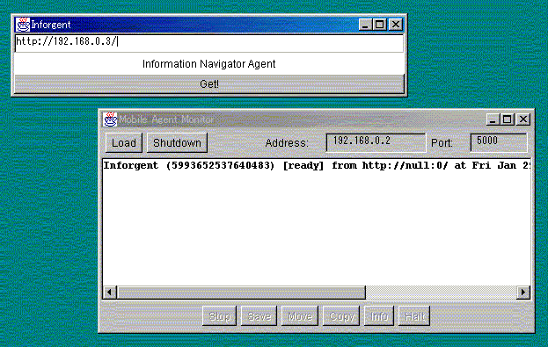
図17がInforgentシステムの初期画面である．左上のウィンドウがエージェント本体，右下のウィンドウがエージェントプラットフォームのモニタ画面である．
図17: Inforgentシステムの初期画面
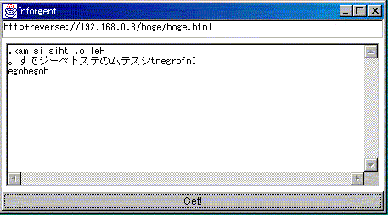
図18はProcess moduleの使用例を示した画面である．HTTPプロトコルで得られたテキストデータに対して，reverseというProcess moduleを使用した処理を行った．これによって，各行のデータが逆順に出力されている．
図18: Process moduleの使用例
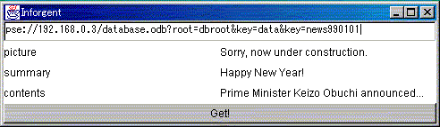
また，図19はオブジェクトデータベースへのアクセス例を示す．ウィンドウ中のURLで示されるデータはHashMap型なので，画面左側にキー名，右側に対応する要素を表示するようにレイアウトされている．このレイアウト処理はPresentation moduleが行う．
図19: オブジェクトデータベースへのアクセス例

評価
本章ではInforgentシステムに対する評価を，定量的評価と定性的評価に分けて述べる．

定量的評価
定量的評価として，Inforgentシステムの性能測定を行った．詳細を以下に述べる．

評価方針
評価方針とその目的は以下の通りである．
1点目として，エージェントがユーザ側ホストから送信されてから，情報を取得し加工処理を行った後再びユーザ側ホストに帰着するまでの所要時間と，処理単位ごとの所要時間の内訳を測定する．これによってInforgentシステムの性能を測定するとともに，ボトルネックとなる処理単位を見出し，今後のシステム改善において参考とする．
2点目として，エージェントを使用せずに，ユーザ側ホストで情報取得や加工の処理を行った場合の所要時間を測定する．この結果をエージェントを使用した場合の測定結果と比較し，Inforgentシステムの優位性を明らかにする．

評価内容
前項で述べた評価方針に基づき，評価内容を以下のように設定した．

- 評価項目1: 内部処理単位ごとの所要時間測定
Inforgentクラスのソースコード内各所にタイムスタンプを記録するコードを埋め込み，各処理単位ごとの所要時間を測定した．
- 評価項目2: エージェントを用いない場合との所要時間比較
自ホスト上で同等の処理を行うJavaプログラムとの所要時間比較を行った．

取得対象データは全てHTTPプロトコルによって取得されるテキストデータで，データサイズは10KB，100KB，1MBの3種類を用いた．また，加工処理としてはテキスト中から特定の条件を満たす行のみを抽出するという処理を行った．この処理によってデータサイズは約0.2%程度に減少する．

測定環境
測定には，研究会のネットワーク上に接続された2台の計算機を使用した．また，測定に使用した計算機の詳細は表5の通りである．
表5: 測定環境
 | ユーザ側 | サーバ(データソース)側
機種名 | Sun Microsystems社製  SPARCstation2 | Sun Microsystems社製  Ultra Enterprise3000
使用CPU | Cypress Semiconductor社製  CY7C601 | Sun Microsystems社製  UltraSparcII×2
CPUクロック | 40MHz | 248MHz
搭載メインメモリ | 64MB | 512MB
使用OS | Sun Microsystems社製  Solaris2.6 | Sun Microsystems社製  Solaris2.5.1

また，それぞれの評価項目について測定は100回ずつ行い，その平均値を求めた．

測定結果
まず，1点目の「内部処理単位ごとの所要時間測定」の結果は図20の通りである．
図20: 処理単位ごとの所要時間
各項目について下から順に補足すると，「文字列解析」はURL文字列を解析して必要な処理モジュールを判断する処理に対応する．「データ取得」，「変換・加工処理」，「GUI生成」の三つはそれぞれProtocol module，Process module，Presentation moduleによる処理を指す．「後処理」とはエージェントが移動する直前に行う，リソースの解放，スレッドの停止などの処理のことである．「エージェント移動」にはエージェント自身に対する直列化 (serialization)と，直列化されたエージェントの転送が含まれる．そしてこれらの合計値が，エージェントを送出してから帰着するまでの処理時間となる．
次に，2点目の「エージェントを用いない場合との所要時間比較」の結果は図21に示す通りである．淡色の方がエージェントを使用した場合，濃色が使用しなかった場合の所要時間である．
図21: エージェントを使用しない場合との比較

考察
まず1点目の評価項目について考察する．エージェントの移動にかかる時間はデータサイズが増大してもほとんど変動していないという点が特徴的である．この理由としては，エージェントは移動時にデータが圧縮されるので，データの量と移動にかかる時間が比例しないということが考えられる．特にテキストデータは，その内容によっては圧縮効率に大幅な差が生じるので，今回の測定に見られるような非線形的測定結果が得られたものと推測される．一方データの取得や加工処理など，明らかにデータ量との比例関係が予想される項目については測定結果上でも比例関係が認められる．後処理は，データのサイズに関係なくほぼ一定の時間を要している．また，残り2項目(文字列解析，GUI生成)が全体の処理時間の中で占める割合はきわめて小さい．したがって今回の測定に関する限り，システムのパフォーマンス向上のためにはエージェントの移動ならびに後処理の所要時間を短縮することが必要と読み取れる．
また2点目の評価項目においては，本研究においてエージェントを使用することのメリットを明確に示すことができたと考えている．エージェントを使用しない場合の所要時間はデータ量に対してほぼ正比例的に増大してゆくが，使用した場合の増加率は非常に小さい．エージェントを使用すればサーバ側であらかじめ加工処理や圧縮を行うことによって，データ量を削減してからネットワーク上を移動することができ，通信時間の短縮やネットワークに対する負荷の軽減が実現される．一方データサイズが小さい場合は，エージェントを使用しない方が所要時間は短くなるが，サーバ側の豊富な計算機資源を利用可能，あるいは新たな処理形式にも適応的に対応可能等のエージェントによる利点とのトレードオフとなる．

定性的評価
Inforgentシステムは，従来の情報閲覧支援環境に見られた問題点(2.2節参照)を解決した．その詳細について以下に述べる．

プロトコルに対する汎用性
本システムにおいて，データソースに接続して情報を取得する機能はProtocol moduleとして，エージェント本体から切り離して実装されている (5.2.3項参照)．したがって，エージェントを新たなプロトコルに対応させるためには，それに対応したモジュールを作成するだけでよい．

プロトコルの動的追加
エージェントは必要に応じて任意のモジュールをロードでき，新たなプロトコルにも動的に対応可能である．その際，エージェント本体に対してはソースコードの修正・再コンパイル・再起動のいずれも必要とされない．

処理機能に関する拡張性
6.2.1項と同様に，取得したデータに対する新たな処理機能が必要とされる場合でも，その処理を行うProcess moduleを作成するだけで対応可能である．

処理機能の動的追加
データに対する加工や変換の処理も，本システムでは必要に応じたProcess moduleのロードと，それに対するメソッド呼び出しによって実現されている(5.2.4項参照)．したがって新たなデータ形式や変換方式が出現した場合でも，Process moduleを作成してデータソース側に追加するだけで対応できる．

処理機能の柔軟性
5.4.1項に示すように，エージェントは任意の個数のモジュールを動的に組み合わせて使用できるので，複雑な処理も柔軟に実現可能である．さらに，図10に示す通りモジュールに対するインターフェースは非常に汎用性を持った実装(任意のJavaオブジェクトを使用可能)となっており，DeleGateや情報表現形式自動変換機構におけるフィルタプログラムのような「標準入力から入力されたデータを標準出力に出力する」という形式に束縛されない．

サーバのクロスプラットフォーム性
プログラムの再利用性や保守性を高めるためには，クロスプラットフォーム性を持つことが求められる．本研究ではJava言語の使用によりこれを実現した．

クライアントのクロスプラットフォーム性
本研究のようなエージェントを用いたシステムではエージェントが計算機間を移動するため，特にクロスプラットフォーム性が要求される (5.1節参照)．また，様々な機種が出現している携帯情報端末においては，クロスプラットフォーム性の実現が強く求められる．

クライアント設計の自由度
本システムにおいてクライアント側ユーザインターフェースに既存のソフトウェアを使うことは想定されていない．このことは既存のソフトウェア資産を継承・活用できないということを意味する．しかし，エージェントフレームワークによるメリットを最大限に享受するためにはユーザインターフェースも含めたシステムの再設計が必要であると判断した．またこのことによって，特定の既存ソフトウェアに拘束されることのない，自由度の高い設計が可能となった．

以上の点を表にまとめたのが表6である．
表6: 関連研究に対する性能評価(再掲)と本研究による解決
↓比較項目 比較対象システム→ | M | P | D | J | I
プロトコルに対する汎用性 | × | × | ○ | × | ○
プロトコルの動的追加 | × | × | × | × | ○
処理機能に関する拡張性 | × | × | ○ | ○ | ○
処理機能の動的追加 | × | × | × | ○ | ○
処理機能の柔軟性 | × | × | × | × | ○
サーバのクロスプラットフォーム性 | ○ | × | × | × | ○
クライアントのクロスプラットフォーム性(－…任意) | × | × | － | － | ○
クライアント設計の自由度 | ○ | ○ | × | × | ○
(注 M=KMSF-MCAP，P=ProxiWeb，D=DeleGate，J=情報表現形式自動変換機構，I=本研究)

おわりに
本章では，本研究によって得られた結論と，今後の課題について述べる．

結論
本研究では，ネットワーク上の情報を閲覧するための新たな支援環境としてInforgentシステムを提案し，設計と実装ならびに評価を行った．本システムを使用することによってユーザは，対象とするデータの形式，あるいは計算機資源に対する制約を反映した柔軟な情報閲覧を容易に実現できる．また同時にモジュールの実装者も，実装の柔軟性と動的な拡張性を得ることができる．
従来の情報閲覧支援環境は，いずれも柔軟性と拡張性に欠けるものであった．2.1節で紹介した各システムは，情報取得手段，あるいは情報に対する加工処理に関して柔軟性あるいは拡張性の欠如が見られる．また，拡張が可能である場合にも，ソースコードの再コンパイルあるいはサーバの再起動などが必要となることが多かった．そこで，本システムは情報閲覧における柔軟性と拡張性の実現を目標とした．
本研究では，これらの目標の実現に向けてモーバイルエージェントを使用したアプローチを用いた．計算機間を移動して情報の取得と加工処理を行うエージェント，エージェントの状態を管理するエージェントプラットフォーム，エージェントに対して情報を提供するデータソースの3サブシステムから構成されるInforgentシステムを構築した．
本システムは二つの大きな特徴を持つ．一つはモーバイルエージェントの使用である．本システムでは，クライアント側計算機から送出されたエージェントが計算機間を移動し，情報の取得やそれに対する加工処理はすべて移動先計算機上で行われる．このことにより，ユーザは目的とするデータと期待する加工処理を指定するだけで望むデータを得ることができる．すなわち，ユーザは加工処理用アプリケーションを探し出してインストールしたり，使用方法を調べたりする手間から解放される．また同時に負荷の分散も実現され，資源の乏しい計算機からの使用にも適する．
もう一つの特徴は処理機能のモジュール化である．本システムでは，データを取得する機能，データに対する加工・変換機能，データの表示・再生機能のそれぞれをモジュールとして実装し，エージェント本体から切り離した．エージェントは，これらのモジュール群の中から必要なものを動的にロードすることによって処理を実行する．このことによって三つの機能のそれぞれについて，他の機能やエージェント本体に依存したり影響を与えたりすることなく独立に拡張が可能となり，システムの拡張性と柔軟性が大幅に高まったと言える．
また，本システムに対する定量的評価として，エージェントを使用せずにユーザ側ホスト上で情報取得や加工処理を行った場合との所要時間比較を行った．この測定を通して，エージェント移動の所要時間は情報量に比例せず，その増加率は小さいことを示した．これにより，通信時間の短縮やネットワークに対する負荷の軽減も合わせて実現されることが明らかになった．

今後の課題
今後の課題としては以下の点が挙げられる．

セキュリティに対する考慮
どのような挙動をするか分からないエージェントを自らのホスト上で実行させることは，リスクを伴う行為である．このリスクを少しでも軽減するために，エージェントの実行に先立って認証を行ったり，計算機資源への不正なアクセスあるいは過剰な消費を制限する機構が必要となる．
また逆に，不正な (例: エージェントをすべて強制終了する，データを改竄する，なりすましを行う等) ホストからエージェントを保護する機構も必要とされる．この問題に関してはエージェントが，何らかの認証機関によって信用度が高いとされるホストを選択して処理を実行する方法も考えられているが，抜本的な解決方法はいまだに見つかっていない．

耐故障性の向上
移動しようとしていたホストが到達不能になってしまった場合，あるいはエージェントの存在しているエージェントプラットフォームが異常終了してしまった場合，エージェントは別のエージェントプラットフォームへと退避する必要がある．しかしこの時，ユーザがエージェントの存在位置を把握できなくなるという問題点が発生する．
この問題に対するアプローチとしては，特定のサーバに全エージェントの存在位置を登録する方法，特定のサーバが全エージェントプラットフォームに定期的に問い合わせる方法，または移動元のホストに移動先のホスト名を記録しておく方法などが現在考えられている．また，エージェントの状態を随時バックアップしておくことも有効な選択肢として考えられる．

モジュール指定方法の改善
エージェントの機能向上，特にモジュールを指定する方法を改善しなければならない．現在の実装では，モジュールの指定はすべて文字列としてユーザ自身が入力しなければならない．この方式は非常に不便であるので，ボタンやリストなどによって容易に選択が可能な方式へと早急に変更することが必要である．
しかし新たな問題点として，利用可能なモジュールのリストをどのようにして手に入れるのかという問題が発生する．この問題に対しては，あらかじめエージェントを移動させてリストを手に入れておく，モジュールの位置などをすべて管理するサーバを設ける，等の対策が考えられている．

謝辞
お忙しい中にもかかわらず研究・論文の指導をしてくださった徳田英幸教授に深く感謝いたします．また，暖かいアドバイスと励ましをくださった大越匡，中澤仁両氏をはじめとするKeio Media Space Familyプロジェクトの皆様に感謝いたします．
AgentSpaceというすばらしいエージェントシステムをオープンソースで公開されたお茶の水女子大学の佐藤一郎助教授，実装に行き詰まったときにいつも貴重な情報源となったJavaHouseメーリングリストとその参加者の皆様にもこの場を借りてお礼申し上げます．ありがとうございました．

参考文献
[1] 岩井俊弥，“Javaモバイル・エージェント”，ソフト・リサーチ・センター，(1998).
[2] 牧野，由良，原嶋，金平，大越，中沢，徳田，“Keio Media Space Family-MCAPシステム”，情報処理学会コンピュータシステムシンポジウム論文集，pp.83-88，(1997)．
[3] 徳田，石川，望月，富田，川又，“Keio Media Space Familyプロジェクトにおけるシステムアーキテクチャ”，情処研報，Vol.95，No.59，95-OS-69，(1995)．
[4] ProxiNet Inc., ProxiWeb, http://www.proxinet.com/proxiweb/, 1998.
[5] A. Fox and E. A. Brewer, Reducing WWW Latency and Bandwidth Require-ments by Real-Time Distillation, In Proceedings of the 5th International World Wide Web Conference, 1996.
[6] 佐藤豊，“プロトコル中継システムDeleGateの開発”，電総研研究速報，TR-94-17，(1994)．
[7] 林周志，“インターネット上での情報表現形式自動変換機構の実現”，慶應義塾大学政策・メディア研究科修士論文，(1996)．
[8] M. Wooldridge and N. R. Jennings, Agent Theories, Architectures and Languages: A Survey, In Proceedings of the ECAI-94 Workshop on Agent Theories, Architectures and Languages, 1994.
[9] J. E. White, Telescript technology: The foundation for the electronic market-place, Technical report, General Magic, Inc., 1994.
[10] General Magic Inc., Introduction to the Odyssey API, http://www. genmagic.com/agent/odysseyIntro.pdf, 1997.
[11] D. B. Lange and M. Oshima, Programming and Deploying Java Mobile Agents with Aglets, Addison-Wesley, 1998.
[12] 多胡滋，“JDK1.2のセキュリティ機構を身に付ける”，月刊JavaWorld，1998年11月号，pp.54-63，(1998)．
[13] G. Glass, ObjectSpace Voyager: the agent ORB for Java, In Proceedings of the 2nd International Conference on Worldwide Computing and Its Applications, Vol. LNCS-1368, Springer-Verlag, 1998.
[14] Object Management Group, The Common Object Request Broker: Architec-ture and Specification, Revision 2.0, 1995.
[15] 佐藤一郎，“モーバイルエージェントシステムAgentSpace”，http://www. islab.is.ocha.ac.jp/agent/，(1998)．
[16] Rational Software Corp., UML Documentation, http://www.rational.com/ uml/resources/documentation/, 1999.
[17] 萩本，福村，不破，“最新オブジェクト指向技術応用実践”，エーアイ出版，(1998)．
[18] Sun Microsystems, Java Remote Method Invocation Specification, 1998.
[19] T. Berners-Lee, L. Masinter and M. McCahill, Uniform Resource Locators (URL), RFC 1738, 1994.
[20] P. O’Brien, Java Data Management Using ObjectStore and PSE, An Object Design White Paper, 1996.
[21] D. Crocker, Standard for the format of ARPA Internet text messages, RFC 822, 1982.

